Infestacije kože
Autori: Dragana Stevandić, dipl.organ.zdrav.nege i dr Miloš Nišavić , specijalista dermatovenerologije
Udruženje zdravstvenih radnika Kliničkog centra Vojvodine

INFESTACIJE (engl. infestation) su parazitarne bolesti kože i podrazumevaju održavanje, razvoj i razmnožavanje protozoa, artropoda i helminata na površini tela ljudi, prodiranje u organizam patogenih parazita spolja koji naseljavaju najčešće kožu i organe za varenje, ali i bilo koji deo tela čoveka.
Za parazitarne bolesti se zna još od davnina npr. Ebersov papirus iz 1550.p.n.e. – recept protiv šuge, ali su i danas itekako aktuelne.
Protozoe (jednoćelijski organizmi)
Infestacije protozoama su karakteristične za azijski i afrički kontinent, ali se u sporadičnim slučajevima javljaju na Mediteranu, Grčkoj, Turskoj, Španiji, retko u zemljama bivše Jugoslavije.
Najčešće bolesti u dermatovenerologiji izazvane protozoama su:
- Amebijaza (Entamoeba hystolitica) – naseljava zid i lumen kolona gde može izazvati leziju kolona (absces). Tokom amebijaze mogu se razviti kožne promene u vidu urtikarije i pruritusa.
- Lajšmanioza (Leishmania)- Paraziti se nakon uboda zaraženog insekta (npr. peščana mušica), nalaze u endotelnim ćelijama kapilara kože i okolnim limfnim žlezdama. razmnožavaju se, inficirana ćelija prska, a oslobođeni paraziti naseljavaju nove ćelije. Promene u vidu papule, purpurne boje veličine oko 10mm nastaju na mestu uboda insekta. Najčešće promena prolazi spontano za nekoliko meseci, ali postoji mogućnost nastanka ulkusa i sekundarne bakterijske infekcije. Promena postaje bolna, bez komplikacija prolazi za 12 meseci ostavljajući ožiljak.
- Tripanozomoza „Bolest spavanja“ – (Trypanosoma) – vektori su CC muve. Na mestu uboda javljaju se znaci inflamacije. Ovo područje tzv. primarnog afekta ili šankra lagano je uzdignuto, crveno i bolno na dodir. Znaci lokalnog zapaljenja se povlače za 1-2 nedelje, a paraziti prodiru u krvotok. Druge nedelje od uboda zaraženog insekta javljaju se opšti simptomi praćeni generalizovanom ospom, jakim svrabom, bolnim otokom kapaka. Limfne žlezde(najčešće na vratu) uvećane, meke i bezbolne. U završnom stadijumu bolesti zahvaćen je CNS što se manifestuje glavoboljom, ataksijiom, letargijom, promenom karaktera, nezainteresovanošću za rad. Ako se bolest ne prepozna na vreme i neadekvatno leči ima smrni isod.

Helminti (crvi i gliste)

Naziv helminti odnosi se na parazitske crve i gliste, koji pored promena na drugim organima izazivaju i promene na koži. Najčešće bolesti izazvane helmintima su:

- Cisticerkoza – infestacija ljudi nastaje unosom nedovoljno termički obrađenog mesa u kojem se nalaze larve svinjske pantljičare Taenia solium.
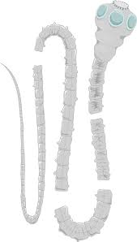
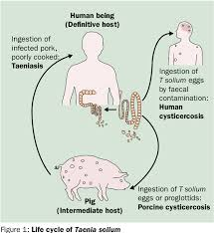
Slika 1. Životni ciklus Taeniae solium
U periodu od 3 meseca u crevima čoveka se razvija odrasla pantljičara koja može biti dugačka i do 8 m. Telo joj je građeno od glave, vrata i člančića, pri čemu završni člančići su ispunjeni jajima i u spoljašnju sredinu dospevaju stolicom. prisustvo odrasle larve u organizmu čoveka naziva se TENIOZA.
U slučaju da čovek proguta jaja tenie, iz jajeta se oslobađa embrion koji probija zid creva i putem krvnih i limfnih sudova dospeva najčešće u potkožno tkivo, CNS, oči i mišićno tkivo. Oboljenje nastalo kao posledica ovakve vrste infekcije naziva se CISTICERKOZA. Čovek u ovom slučaju može biti stalni (Taeniosis) ili prelazni domaćin (Cysticecosis).
Prisustvo odraslog parazita u crevima čoveka može izazvati osećaj težine, nadutosti, kolike, prolive koji se smenjuju sa zatvorom, bol u mišićima, temperatura, epileptički napadi, slepilo. Promene na potkožnom tkivu nisu prisutne.
- Ehinokokoza – u humanoj medicini značajne su dve vrste roda Echinococcus:
► Echinococcus granulosus –uzročnik unilokularne ehinokokoze tj. hidatidoze i
► Echinococcus multilocularis –uzročnik multilokularne tj. alveolarne hidatidoze

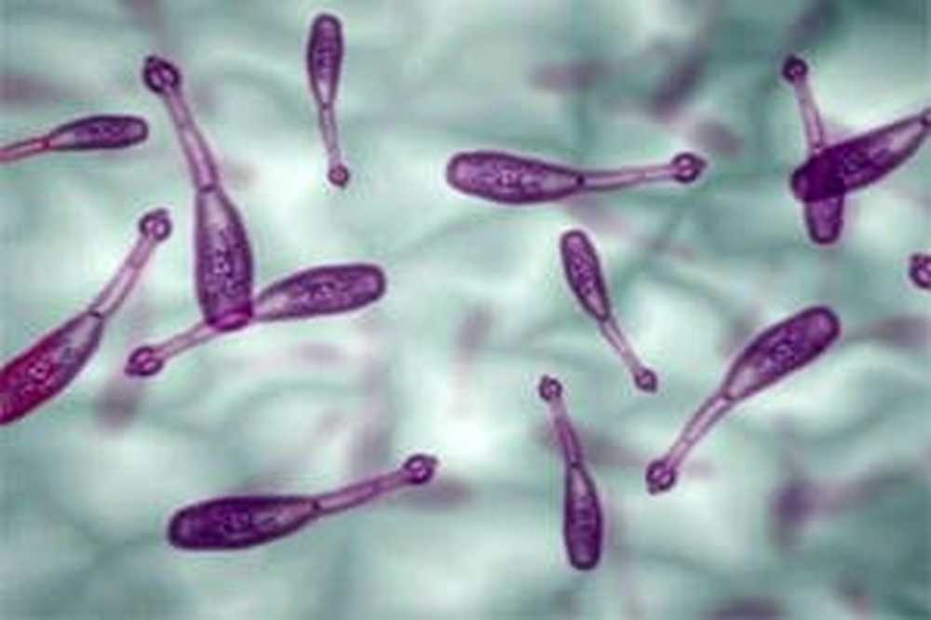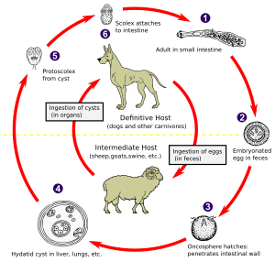
Slika 2. Životni ciklus parazita iz roda Echinococcus

Čovek je za obe vrste prelazni domačin i kod njega se posle unosa jaja ovih pantljičara, razvija stadijum larve. Jaja se mogu uneti kontaminiranom vodom, hranom ili dirktnim kontaktom sa zaraženom životinjom. Iz unetog jaja se oslobađa embrion koji probija zid creva, a potom putem krvotoka dospeva do jetre (70%) ali do pluća i velikim krvotokom može dospeti i do drugih organa i tkiva. larve se retko zadržavaju u koži, ali u potkožnom tkivu mogu razviti meke, flokulentne ciste različitih veličina.
Kod ehinokokoze je česta pojava urtikarije koja nastaje kao posledica senzibilizacije organizma na antigene sadržaja ciste.

Nematode (obli crvi)

U nematode spadaju brojne vrste koje slobodno žive u prirodi ili su paraziti biljaka, životinja i ljudi. Za naše područje najznačajnije iнfestacije nematodama su:

- Strongiloidoza – ovo obljenje izaziva prvenstveno vrsta Strongyloides stercoralis, koja je inače rasprostranjena po celom svetu. Izvor infekcije je čovek ili kontaminirana spoljašnja sredina.
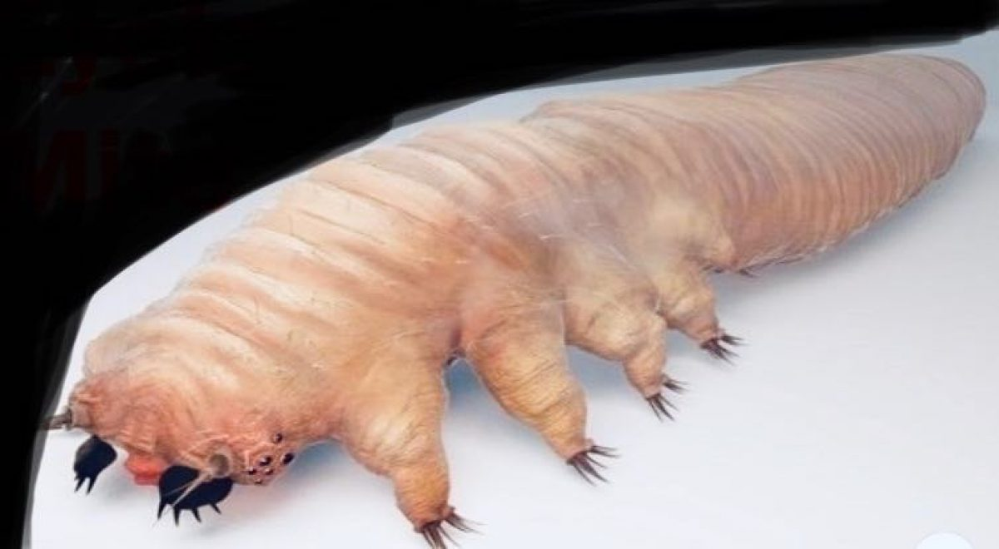
Slika 3. Strongyloides stercoralis
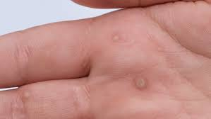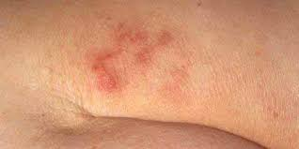
Slika 4. Kožne promene kod obolelih od Strongiloidoze
U životnom ciklusu ove nematode smenjuju se parazitske i slobodne generacije u zavisnosti od uslova sredine u kojoj se parazit nalazi.
A) parazitska generacija – započinje aktivnim prodorom larvi kroz kožu i njihovim ulaskom u venski krvotok domaćina. Krvnom strujom larve dospevaju do desnog srca, a potom do pluća. Posle probijanja zida plućnih alveola larve se kreću kroz bronhe i traheju do epiglotisa odakle gutanjem prelaze u želudac i dvanestopalačne crevo gde se završava sazrevanje parazita.
B) slobodna generacija – dospevanjem larvi u spoljašnju sredinu započinje slobodna generacija. U povoljnim uslovima sazrevaju u odrasle mužjake i ženke. Ženke posle oplodnje polažu jaja iz kojih izlaze larve i ciklus se može ponavljati „u krug“. U nepovoljnim uslovima larve prelaze u filariformne larve koje su vrlo infektivne koje pri kontaktu sa kožom (obično potkolenica) ili bukalnom sluznicom aktivno prodiru kroz njih i započinje parazitska generacija.
Prvi kontakt čoveka sa ovom larvom može proći nezapaženo, ali kod sledećih kontakata obično dolazi do pojave makuloznog egzantema praćenog svrabom. na mestu prodora mogu se javiti petehijalna krvarenja, ne retko i pojava urtika – lokalni, generalizovanih pa čak i gigantskih.
- Kutana larva migrans – je najčešće izazvana larvama mačijih i psećih intestinalnih nematoda koje su prisutne u celom svetu. u organizam čoveka mogu dospeti ingestijom ili preko kože. Jaja ovih nematoda dospevaju u spoljašnu sredinu izmetom životinja i iz njih se razvijaju zarazne ( filarivormne larve). Za njihov razvoj najpogodnija su topla, senovita i peskovita tla (bazeni sa peskom na dečijim igralištima). U pesku larve mogu preživeti nekoliko dana, a u koži čoveka oko 10 dana.
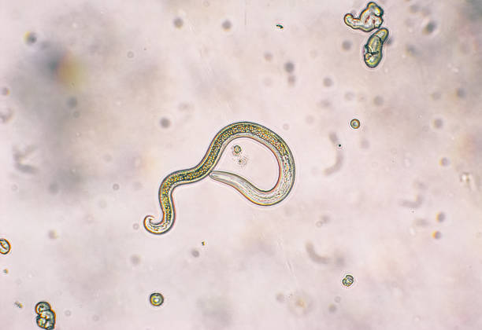
Slika 5. Kutana larva migrans
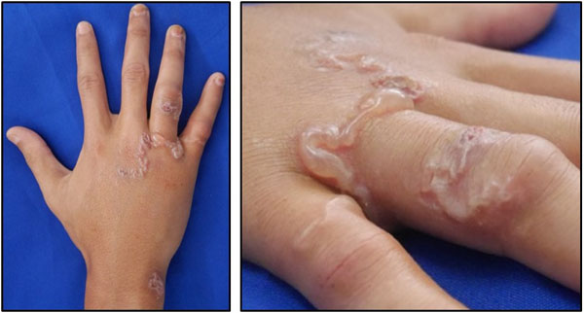
Slika 6. Kožne promene kod infestacije Kutana larva migrans
Nekoliko sati posle prodora larvi u kožu, na mestu prodora se javljaju crvenkaste papule praćene svrabom. Larve mogu ostati na mestu prodora i da miruju nekoliko nedelja ili meseci, ali se obično za 2-3 dana počnu kretati stvarajući krivudave, tanke, linijske eritematozne promene slične tunelima. Lezije koje su prvo eritematozne ubrzo postaju uzdignute i vezikulozne. Starije promene mogu biti pokrivene krustama. Kretanje larvi je sporo i to nekoliko milimetara do nekoliko centimetara na dan. Kretanje larvi je ograničeno na malo područje i praćeno je jakim svrabom. Zaraženi ljudi pate od nesanice i gubitka apetita zbog nepodnošljivog svraba. Promene se obično povlače za 4-8 nedelja, ali mogu trajati i mesecima.
- Trihinoza - postoji 5 vrsta trihinela, a za naše područje je karakteristična Trichinella spiralis. Infekcija nastaje nakon unošenja mesa zaražene svinje ili divlje svinje. Posle unosa zaraženog mesa pod uticajem digestivnih sokova oslobađaju se larve na nivou duodenuma i jejunuma, potom prodiru u sluzokožu i sazrevaju u odrasle jedinke za oko 7 dana.
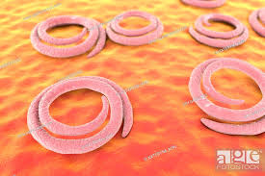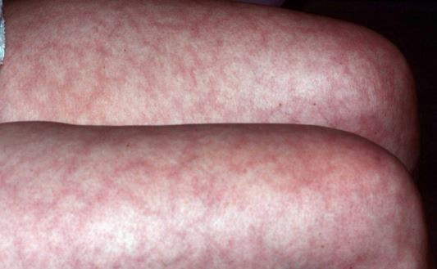
Slika 7. Trichinella spiralis Slika 8. Izgled kože kod obolelih od trihineloze
Krajem prve nedelje od invazije, ženke počinju da polažu žive larve i to u naredne 4 nedelje nakon čega ženke uginu, a larve proditu u cirkulaciju i raznose se do raznih delova tela. Na putu migracije izazivaju jaku zapaljensku reakciju i zadržavaju se u poprečno-prugastim mišićima. Oko larvi se razvija zapaljenska reakcija stvaranjem fibrozne kapsule – incistacija. Larve unutar ciste mogu ostati infektivne i više godina.
Klinički znaci zavise od stadijuma životnog ciklusa.
I nedelja (invazija) – prisutni simptomi od strane sistema za varenje slični trovanju hranom
II nedelja (migracija) – migracija larvi i invazija u mišiće, bol pri govoru, gutanju, disanju, povišena temperatura, otoci na licu (gornji kapci – karakteristično) i rukama. Mogu se razviti, konjuktivitis, encefalitis, meningitis i dr.
III nedelja (incistacija) – nastaje dehidratacija, toksični edemi, pad pritiska, miokarditis,delirijum, encefalitis. Bolesnik može osećati svrab, a objektivno se uočava urtikaijski, makulozni, papulozni i petehijalni raš.
Artropode (zglavkari)
Do danas je poznato preko 50.000 vrsta artropoda, što predstavlja skoro polovinu svih životinjskih vrsta na Zemlji. Među njima je veliki broj parazitskih vrsta, koje imaju značajnu ulogu u patologiji domaćih životinja i ljudi, bilo kao neposredni uzročnici bolesti, bilo kao prenosioci drugih bolesti – virusa, rikecija, bakterija, protozoa... Najčešće infestacije ljudi artropodama su: šuga i pedikuloza. Oba uzročnika ovih bolesti spadaju u rod AKARINA tj. zglavkara bez krila.
- Šuga ( scabies) – je zarazna parazitarna bolest prisutna u celom svetu, a izaziva je šugarac (Sarcoptes scabiei varietas hominis)koji prarazitira samo na ljudima.
Ženka je veća od mužjaka i hrani se kopajući kanale na orožalom sloju epidermisa (jak svrab). Nakon oplodnje ženke, na površini kože, mužjak ugine, a oplođena ženka buši kanale (ductuli) u rožnatom sloju epiderma i u njima odlaže dnevno 3-4 jaja. Larve se izlegu za 4-5 dana i kroz stvorene otvore izlaze na površinu. Za potpuni razvoj odraslog parazita je potrebno oko 3 nedelje.
Van čovečjeg tela uzročnik scabiesa ugine za oko 5-7 dana, a za desetak minuta na temperaturi od 50°C.
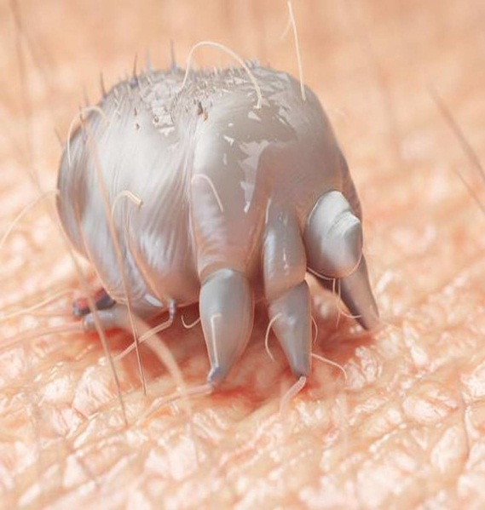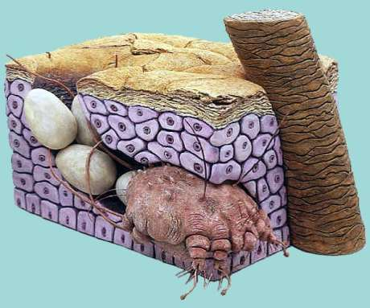
Slika 9. Životni ciklus Sarcoptes scabiei varietas hominis
Infekcija nastaje dužim kontaktom sa bolesnom osobom (spavanjem), ili kontaktom sa garderobom ili posteljinom obolelog. Zbog toga je bolest najčešće porodična ili grupna u uslovima kolektivnog smeštaja. Oboljenju pogoduju loši uslovi življenja (zbijenost, neadekvatna higijena, loši socijalno-ekonomski uslovima, niska opšta i zdravstvena kultura). Bolest je česta u ratnim i posleratnim uslovima i u uslovima većih elementarnih nepogoda (poplave, zemljotresi).
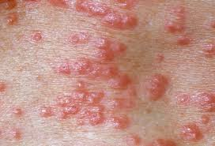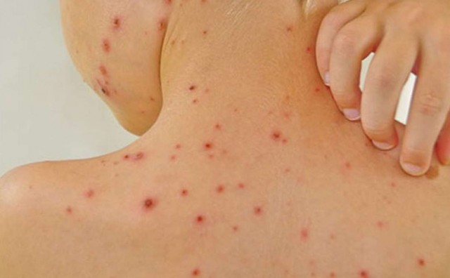
Slika 10. Izgled kože kod obolelih od šuge
Klinička slika bolesti je polimorfna.
Inkubacioni period je duži kod prve infekcije (2-6 nedelja), a kraći kod ponovne (1-3 dana). Posle ovog perioda javljaju se vidljive promene na koži. Bolesnici su zarazni i u inkubacionom periodu.
Patognomoničan subjektivni simptom je svrab, naglašeniji noću, ili pri boravku u toploj prostoriji. Morfološki patognomonične promene su kanalići (ductuli, vijugavi, sivkasto-mrki, oblika latiničnog slova S, dugi do 15 mm, na čijem se kraju nalazi sitna vezikula ili pustula). Na koži se takođe vide i papule, vezikule, erozije, kruste, brojne tačkaste ekskorijacije, i česta sekundarna piodermizacija. Kanalići su posledica direktnog delovanja parazita, dok su papule i vezikule posledica alergijske senzibilizacije na antigene parazita. Predilekciona mesta za pojavu promena su koža trbuha, gluteusa, butina, laktova, ručje, interdigirtalni prostori, abdomen, prednji zid aksila, perimamilarna regija, koža skrotuma i korpusa penisa. Promene su simetrične. Koža lica, vrata i leđa je kod odraslih najčešće pošteđena. Kod male dece promene se mogu razviti na čitavoj koži, a karakteristična je zahvaćenost kože dlanova i tabana.
Lečenje
Oboljenje je izlečivo pod uslovom da se lečenje pravilno sprovede. Obavezno je istovremeno i na isti način lečenje svih osoba koje su u kontaktu sa obolelim, bez obzira da li i kod njih postoje promene ili ne. Lečenje se sprovodi aplikovanjem antiskabioznih (preparati sumpora, benzil benzoat, permetrin) preparata na kožu čitavog tela. Rublje, odeća i posteljina se moraju iskuvati ili hemijski očistiti.
Kod nas se najčešće koristi benzilbenzoat 25% emulzija kojom se maže celo telo sem lica, 3 dana zaredom. Nakon što emulzija odstoji na telu, pacijenta treba obavezno okupati.
U slučaju pojave šuge kod hospitalizovanih bolesnika primeniti sledeće postupke:
1. Izolacija obolelog – mere kontaktne izolacije se primenjuju u trajanju od 72 sata po otpočinjanju efikasnog lečenja po nalogu dermatologa, odnosno po početku pravilnog korišćenja skabicidnog sredstva.
2. U postupku nege i terapije, potrebno je pridržavati se redovnih standardnih mera zaštite: higijena ruku, dezinfekcija ruku i randnih površina, upotreba lične zaštitne opreme (rukavice i mantili za jednokratnu upotrebu).
3. Manipulaciju bolesničkim vešom vršiti sa velikoim oprezom, uz obaveznu upotrebu zaštitnih rukavica i zaštitnog mantila za jednokratnu upotrebu.
Posteljinu i veš obolelog nakon upotrebe pažljivo spakovati u odgovarajuće pvc kese i obeležiti pre transporta u vešeraj.
4. Posete kod obolelog ograničiti na minimum uz obavezno korišćenje lične zaštitne opreme.
- Pedikuloza (vašljivost) – je infestacija kože i adneksa kože vašima. Životni vek vaši je oko mesec dana i hrani se sišući krv. Iz jaja koje vaš snese razvija se larva (gnjida), a posle dve nedelje odrasli parazit.
Kod čoveka parazitiraju dve vrste vaši:
1.Pediculus humanus : - Pediculus humanus capitis
- Pediculus humanus corporis
2.Pediculus pubis
Pediculosis capitis
Izazivač je siva vaš, veličine do 1,3 mm, bez krila, koja parazitira na kosmatom delu glave. Ženka snese dnevno 4-5 jaja (gnjida) koje hitinom lepi za donji deo dlake. Iz gnjida se za pet dana razvija larva, a za tri nedelje odrasla vaš. Odrastao parazit je hematofag (hrani se krvlju). Vaš se može preneti direktnim kontaktom sa bolesnikom ili indirektno priborom za češljanje, maramama, kapama i sl.
Učestalost je najveća kod dece, a ponekad se javlja u epidemijskim razmerama u školama i vrtićima. Infestaciji pogoduju loši socioekonomski uslovi i nizak nivo lične higijene.
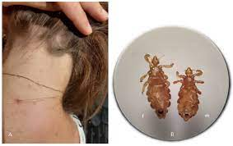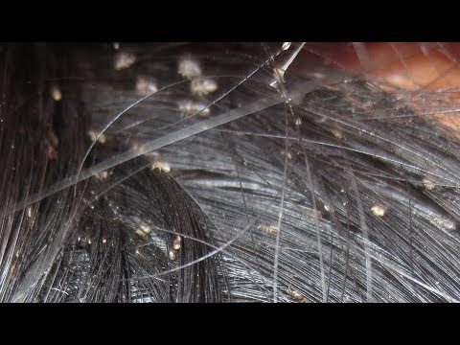
Slika 11. Siva vaš i promene kod pedikuloze glave
Klinički simptomi kod pedikuloze nastaju desetak dana posle infestacije kao posledica ujeda vaši i senzibilizacije na salivu i ubrizgani antikoagulans. Bolesnici imaju jak osećaj svraba. Mogu se videti ružičaste papule, urtike, ekskorijacije, znaci sekundarne infekcije piokokama, kruste (koje slepljuju dlaku). Piodermizovane promene mogu postojati i na koži vrata, ramena, leđa. Cervikalne (vratne) limfne žlezde mogu biti uvećane i bolne.
Dijagnoza se postavlja otkrivanjem odrasle vaši, gnjida ili jajašaca duž zahvaćene dlake pod lupom ili mikroskopom.
Pediculosis corporis
Pediculus corporis je infestacija koju izaziva bela vaš. Živi u šavovima rublja i odeće. Dužine je 3-4 mm. Odrastao parazit je hematofag (hrani se krvlju). Odrasla ženka može izleći i i do 3000 jaja tokom života. Iz gnjida se za pet dana razvija larva, a za tri nedelje odrasla vaš. Ne živi na ljudskoj koži, već na odeći, u unutrašnjim šavovima, gde ženka odlaže jaja.
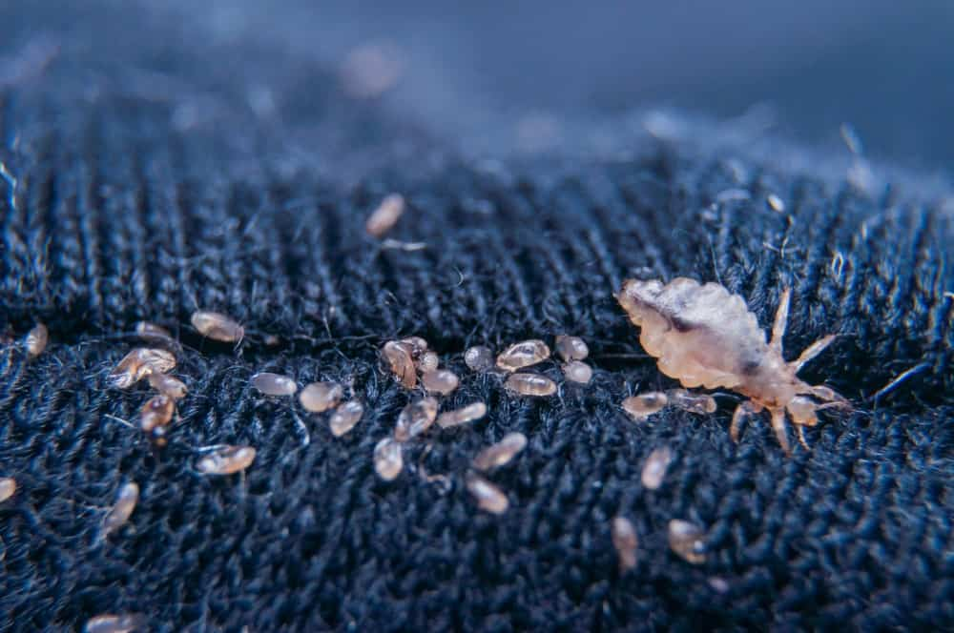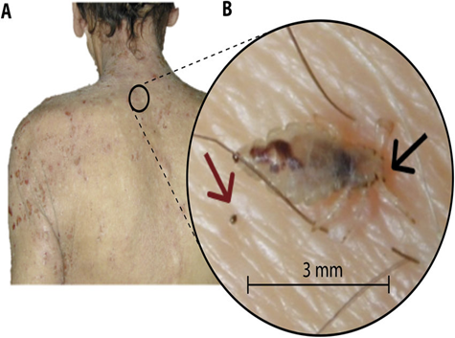
Slika 12. Bela vaš i promene kod pedikuloze tela
Bolest se prenosi posredno, preko zaražene odeće, posteljine i sl., a retko direktnim kontaktom. U šavovima rublja i odeće ženka odlaže jaja, koja se čvrsto slepe za tkaninu. Na kožu osoba vaši prelaze radi ishrane. Ova vaš je prenosilac rikecija (uzročnika pegavog tifusa i rekurentne groznice), što joj daje veliki epidemiološki značaj.

Promene su najčešće na trupu, najpre u vidu sitnih makula na mestu ujeda vaši, a kasnije se javljaju i urtike i infiltrovane papule (kao posledica senzibilizacije). Bolesnici se žale na jak svrab, naročito noću. Kao posledica češanja vidljive su linearne ekskorijacije. Često su prisutni i simptomi sekundarne infekcije piokokama. Dijagnoza se postavlja nalazom gnjida i vaši u rubovima veša i odeće obolelih, kao i u posteljini.
Pediculosis pubis
Uzročnik bolesti je sitna (1,5-2 mm), žućkasta, slabo pokretna stidna vaš Phthirus pubis. Stidne vaši žive i parazitiraju na kosmatim regijama na kojima je koža bogata apokrinim žlezdama, te se najčešće viđaju kod pacijenata u područuju pubisa, perianalno, aksilarno, a ređe, i to obično kod dece, u području trepavica. Vaš se rilicom pričvršćuje uz folikul dlake, a nogama uz dlaku uz koju pričvršćuje okrugle gnjide nizane poput brojanica. Hrani se sišići krv, pa parazit ima boju rđe. Kreće se sporo oko10cm dnevno i ne može da prežividuže od 24 sata bez hranjenja krvlju. Put prenošenja u većini slučajeva je polnim putem.
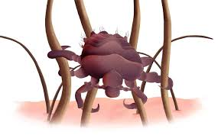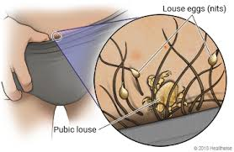
Slika 13. Pediculosis pubis
Na infestiranim regijama bolesnici osećaju svrab, koji je intenzivniji noću. Na koži se vide sivo-plavičaste makule veličine 0,3-1 cm, maculae ceruleae (pretpostavlja se da su posledica delovanja enzima iz pljuvačke vaši na hemoglobin)koje perzistiraju nedeljama. Najčešće se vide u donjem delu stomaka i na butinama. Retko su na koži obolele regije prisutne ekskorijacije (tragovi češanja), impetiginizacija (zagnojavanje) i ekcematizacija. Dijagnoza se postavlja na osnovu epidemiološke anamneze, prisustva svraba inalaza plavih i ljubičastih mrlja na koži. Vaši i gnjide se vide pod lupom ili mikroskopskim pregledom dlake.
Terapija i nega bolesnika sa pedikulozom
U terapiji pedikuloze koriste se topikalni insekticidi i to 1% perimetrin losion koji se utrljava 10 minuta na prethodno opranu kosu neutralnim šamponom, a potom se dobro ispere. Terapija se može ponoviti nakon 24 časa, a najčešće se ponavlja nakon 7-10 dana kako bi se uništili nedavno izleženi paraziti. u terapiji se koriste i preparati na bazi 0,5% malationa tako što se ostavi na suvoj kosmatoj regiji 8-12 sati.
Kao dopuna lečenju uklanjaju se jajašca iščešljavanjem gustim češljem namočenim u blagi rastvor sirćeta, a kod stidne vašljivosti depilacija zahvaćene regije.
Na prvom mestu je važna dobra lična higijena, pregledati i lečiti sve članove porodice ili kolektiva, a kod stidne vašljivosti seksualnog partnera. Po završetku terapije oprati i ispeglati svu odeću i posteljinu, podove i nameštaj usisati i obrisati zbog uklanjanja dlaka sa gnjidama.
U slučaju pojave pedikuloze kod hospitalizovanih bolesnika primeniti standardne postupke kontaktne izolacije, primene lične zaštitne opreme, higijene i dezinfekcije ruku i radnih površina, postupak sa bolničkim vešom sprovoditi krajnje oprezno, izdvojiti i spakovati u odgovarajuće pvc kese i obeležiti pre transporta u vešeraj.
Ne treba zaboraviti zdravstveno vaspitni rad sa pacijentima kako bi se unapredila kultura življenja i lične higijene, jer sve gore navedene bolesti su od socioekonomskog značaja, a karakteristične za populaciju sa lošim higijenskim navikama. Neprepoznate i nelečene mogu dovesti do ozbiljnih komplikacija i u nekim slučajevima do smrtnog ishoda.

LITERATURA
1. Matić M. i Vujanović LJ. Zdravstvena nega u dermatovenerologiji, Medicinski fakultet Novi Sad; 2019.
2. Golušin Z. Venerologija, Medicinski fakultet Novi Sad; 2018.
3. Karadaglić Đ. i sar. Dermatologija.th 2, Beograd, Birograf comp., 2016.
4. Jones F, Fuhrman l. Sestrinske procedure, Data status, Beograd; 2010.
5. . WHO Guidelines for malaria - 25 November 2022 - World Health Organization (WHO); Dostupno na: https://www.who.int/publications/who-guidelines

